МАЙ 2-я неделя

Задания рекомендованы родителям дошкольников для самостоятельных занятий с детьми в домашних условиях в период самоизоляции. Для выполнения заданий необходимо распечатать представленные листы.

Буква Р. Звук Р.

Цель: Знакомство с буквой Р.

Задачи: познакомить с буквой Р; продолжать формировать фонематический слух ребенка; развивать мелкую моторику (подготовка руки к письму); развивать мышление.

1. Произнеси звук Р. Звук Р – согласный, звонкий, твёрдый. Обозначать его будем синим цветом.
2. Назови картинку. Определи место звука Р в слове и посели (проведи линию карандашом) картинку в соответствующий домик. (Дрова, розы, зебра, рыбак, повар, рак, мухомор.)
3. Подели слово (название картинки) на слоги и начерти слоговую схему ПОД картинкой.

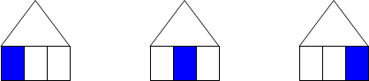 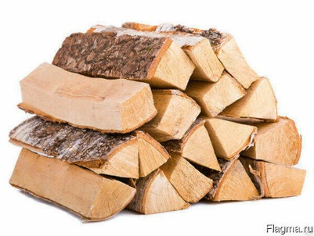 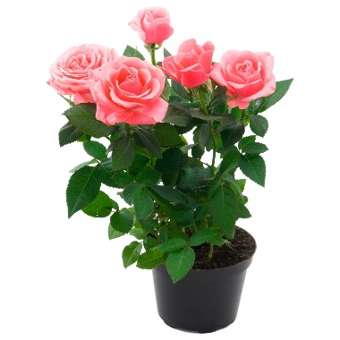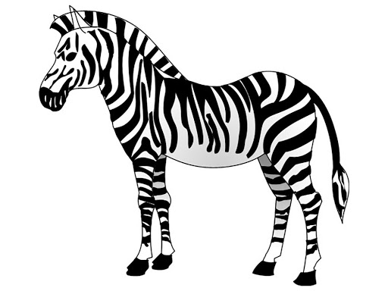  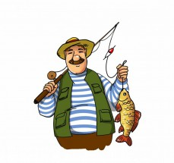

  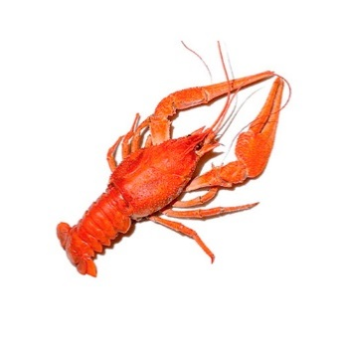 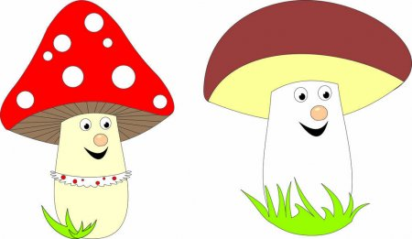

1. Назови картинку. (Пирог.) Раскрась звуковую схему слова.

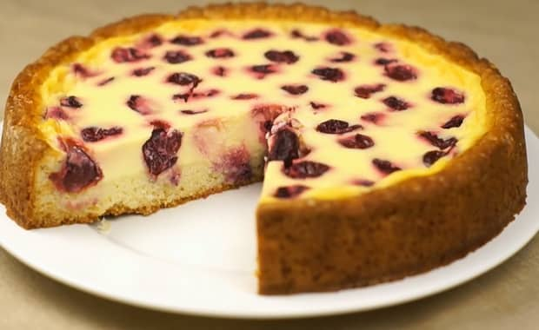 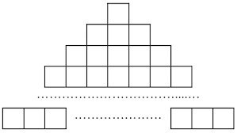

1. Дорисуй узор по образцу.

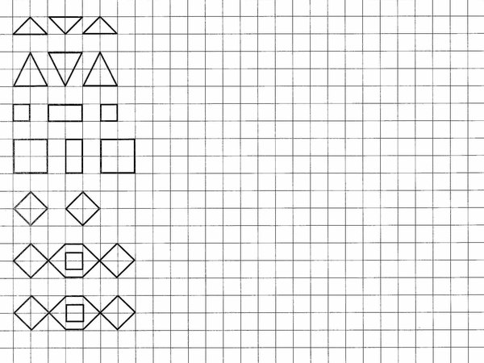

1. Разминка.

Пекарь, пекарь,                                       *Хлопать в ладоши*.

Из муки испеки нам колобки.               *Полукруглыми ладошками «печь» колобки.*

Да сушки – Владюшке,                          *Соединять большие пальцы обеих рук с*

Да баранки – Надюшке,                         *указательными, средними, безымянными*

Да бублики – Вовочке,                           *пальцами и мизинцами.*

Да крендель – Левочке.

|  |  |
| --- | --- |
| Буква Р - раскраска, азбука детям (с изображениями) | Детские ... | 1. Это буква Р. Буква Р согласная. Раскрась ее синим карандашом.   Проведи пальчиком сверху вниз – столбик, потом полукруг. Сколько частей у буквы Р? |

1. Напечатай букву Р до конца строчки.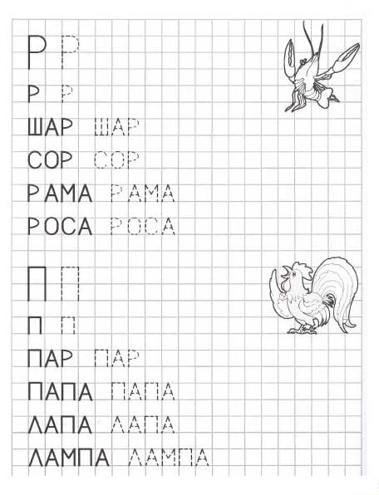
2. Замени в каждом слове первую букву на букву Р. Какое слово получится?

МАК - … ПОЗА - … НОГА - … ТОМА - … КОЗЫ - … МУКА - … ХОБОТ - …

1. Обведи линией предметы, которые понадобятся тебе в школе. Какие предметы остались? Для чего они нужны?

 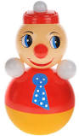 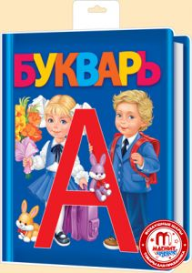 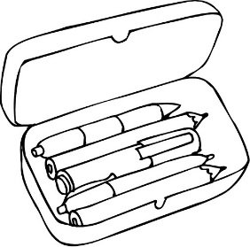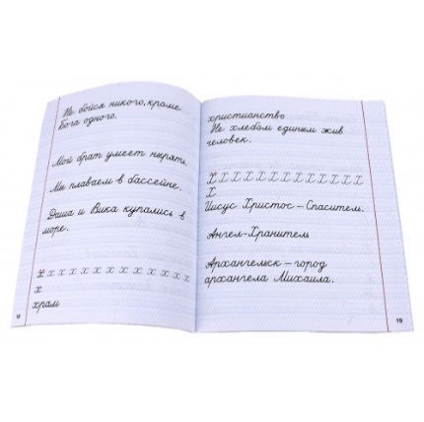 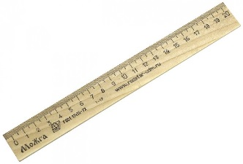 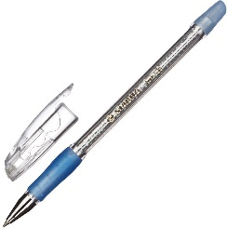

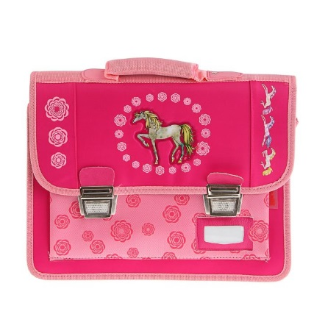 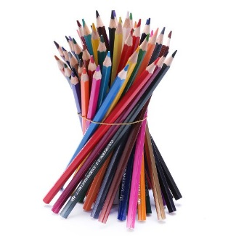 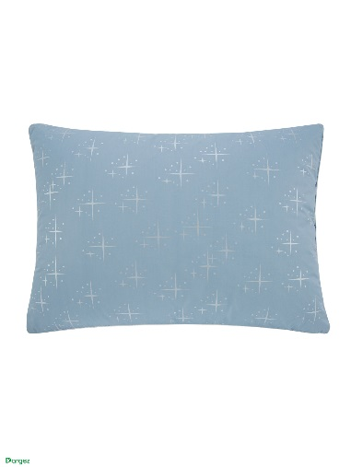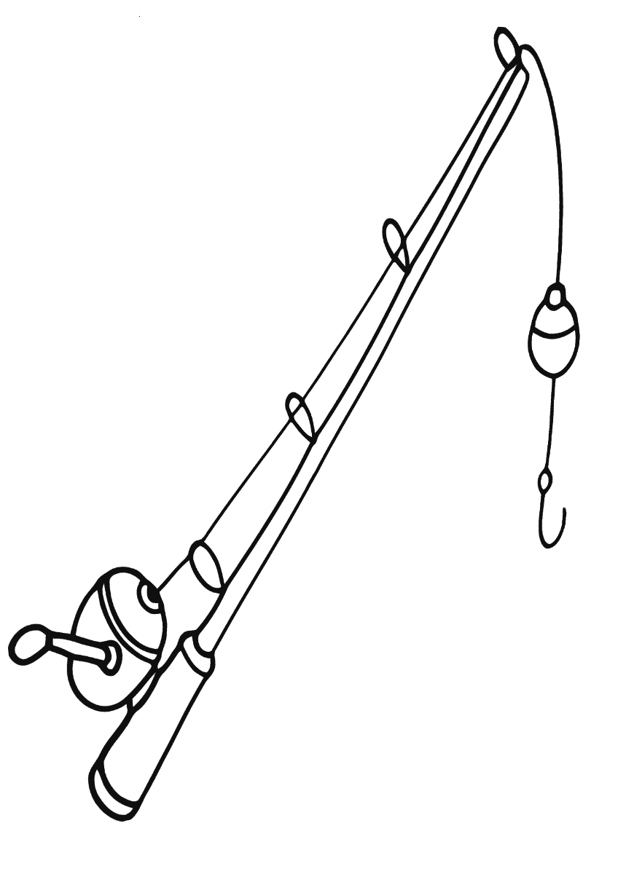

1. Итог занятия. Спросите ребенка, чем Вы с ним занимались? (Определяли место звука Р в словах, делили слова на слоги, чертили схемы, обводили и т.д.) Похвалите ребенка за хорошо выполненные задания.